1. Установить айпишники

Если не работает то netsh interface ip set address name="Ethernet0" static IP-адрес маска Шлюз

2. Выключить фаерволл

Win+r = control panel

3. На Net1-open устанавливаем SQL

4. Включить TCP/IP в SQL

5. Устанавливаем ЦУС клиент на Net1-Open через КОНСОЛЬ cd users\Net1-Open\Desktop\CLIENT_I\PACKAGES\RU_RU

6. Устанавливаем на Net1-Admin СНАЧАЛА УКЦ сервер, ПОТОМ ЦУС

Net1-Admin Сервер ЦУС, УКЦ, Монитор

Net1-Open Клиент ЦУС, SQL

Net1-OperCA - Монитор

Net2-Client - Монитор

Net3-Admin - весь + локал SQ

1)

1 Координатор - Координатор центр офис

2 Координатор - Координатор Филиал

Убрать галочку "Создать одноименного пользователя на новом узле автоматически"

2) Удалить все их роли

3) Дать роль Coordinator HW-WA

4) Межсерверные каналы

5) 1 Клиент - Главный Администратор

Настройка Net1-Open ЦУС клиента

1) 1 Координатор - Координатор центр офис

2 Координатор - Координатор Филиал

Убрать галочку "Создать одноименного пользователя на новом узле автоматически"

2) Удалить все их роли

3) Дать роль Coordinator HW-WA

4) Межсерверные каналы

5) 1 Клиент - Главный Администратор - выбрать координатор "Координатор Центр Офис"

2 Клиент - Оператор УЦ - выбрать координатор "Координатор Центр Офис"

Добавить роль Registration Point

3 Клиент - Пользователь_2 филиал - выбрать координатор "Координатор Филиал"

Убрать галочку "Создать одноименного пользователя на новом узле автоматически"

6) Удалить всех пользователей

7) Создать "AdminСА" и выбрать сетевой узел "Главный Администратор"

8) Создать "CoordinatorCA" и выбрать сетевой узел "Координатор Центр Офис"

9) Создать "CoordinatorFilial" и выбрать сетевой узел "Координатор Филиал"

10) Создать "OperCA" и выбрать сетевой узел "Оператор УЦ"

11) Создать "User" и выбрать сетевой узел "Пользователь_2 Филиал"

12) AdminCA - Связи с пользователями - Добавить пользователей - добавить CoordinatorCA, OperCA, User

13) CoordinatorCA - тоже самое но CoordinatorFilial, OperCA

14) CoodinatorFilial - тоже самое но OperCA, User

15) Создать для всех справочники

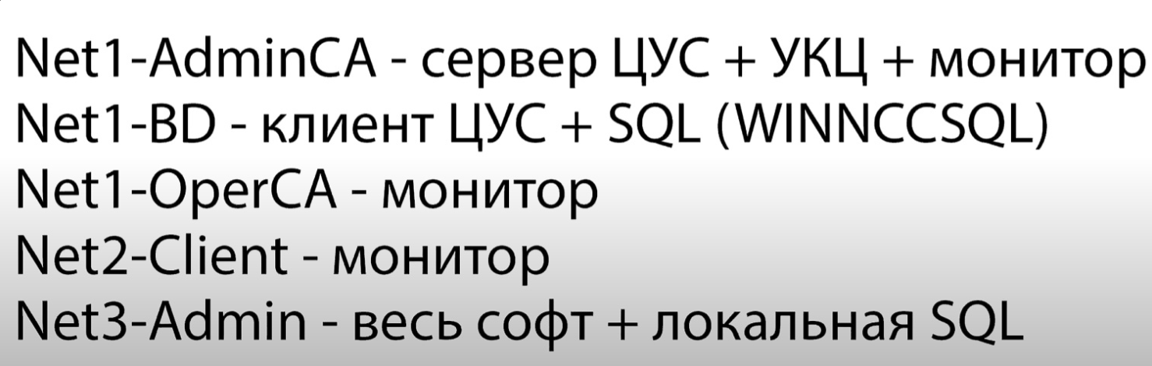

(https://www.youtube.com/watch?v=FtPx5zL1JEE)